Домашнее задание

Вы аналитик в ювелирном интернет-магазине. Ваша команда проводит AБ-тест по внедрению функционала, который после клика на кнопку “Я не знаю размер” либо показывает калькулятор для подбора колец (А), либо просто таблицу размеров, таблица размеров появляется (Б). Допустим вы смотрели на количество добавлений в корзину после использования этого функционала и на сумму товаров добавленных в корзину после использования этого функционала. Какой вариант лучше? (10 - калькулятор, 90 - просто таблица размеров). На что по вашему стоит опираться при выборе варианта? Есть ли значимые различия между ними?

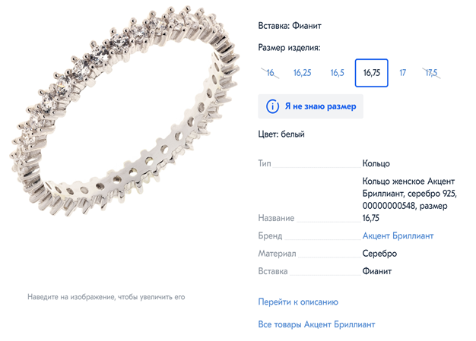

**А:**

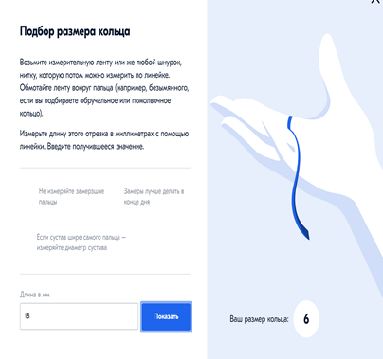

**Б:**

